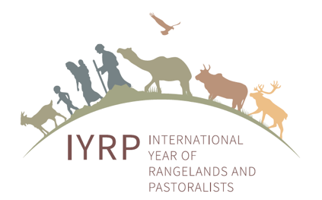
Año Internacional de Pastizales y Pastores (IYRP):
Información para organizaciones de pastores

¿Qué es el IYRP?
En agosto de 2019, el Gobierno de Mongolia, un país tradicionalmente pastoril, propuso que las Naciones Unidas (ONU) declararan un Año Internacional de los Pastizales y Pastores (IYRP).

La ONU designa años específicos como momentos para promover un tema en particular a través de la concienciación y otras actividades. Por ejemplo, el año 2024 ha sido nombrado Año Internacional de los Camélidos.

A principios de octubre de 2020, el Comité de Agricultura de la Organización de las Naciones Unidas para la Agricultura y la Alimentación (FAO) hizo suya la propuesta de Mongolia de que se dedicara un año al tema de los pastizales y los pueblos pastores en 2026.

¿Por qué se propuso el IYRP?
En su propuesta, el Gobierno de Mongolia argumentó que más de la mitad de la superficie terrestre de la Tierra son pastizales: áreas donde la vegetación está formada por pastos y arbustos naturales que son pastoreados por el ganado y la vida silvestre. La productividad y la salud ambiental de los pastizales son fundamentales para la subsistencia y la cultura de más de 500 millones de pueblos pastores (consulte el recuadro explicativo “Para aclarar las cosas”). Miles de millones de personas que no están asociadas directamente con los pastizales se benefician de estas áreas a través de productos animales, turismo, hábitat para la conservación de la vida silvestre y la biodiversidad, energía renovable y otros usos y servicios.

El Gobierno de Mongolia desea que se celebre un IYRP para que más personas en el mundo, especialmente los responsables de la formulación de políticas, reconozcan el gran valor de los pastizales y los pueblos pastores, y comprendan mejor cómo estos contribuyen a la economía, el medio ambiente, la sociedad y la cultura a nivel nacional y nivel global. Un IYRP podría crear conciencia sobre los desafíos y oportunidades de la vida en los pastizales, incluida la necesidad de acceso a servicios de salud y educación, acceso a insumos de producción y mercados, seguridad de los derechos de uso del suelo, resolución de conflictos e inversión para mejorar los pastizales. El IYRP podría llamar la atención sobre la necesidad de mejores políticas en y entre los países de todo el mundo para favorecer los sistemas de producción pastoril.

¿Quién está y puede participar en el IYRP?
El Gobierno de Mongolia elaboró ​​la propuesta en asociación con organizaciones nacionales e internacionales, incluidos organismos gubernamentales, en varios países, por ejemplo, Argentina, Australia, Etiopía, Irán y España. Posteriormente, los gobiernos de Afganistán y Burkina Faso escribieron cartas a la ONU para apoyar la propuesta de Mongolia. Otros gobiernos están preparando cartas de apoyo.

Los mongoles establecieron un Grupo de Apoyo Nacional (NSG) con personas de organizaciones de la sociedad civil y los Ministerios de Agricultura, Medio Ambiente y Relaciones Exteriores para coordinar la campaña para promover el IYRP durante la reunión del COAG. Un Grupo de Apoyo Internacional (ISG) con más de 50 miembros de todo el mundo está trabajando en estrecha colaboración con el NSG. El ISG incluye unos 15 miembros de organizaciones de pastores y de apoyo a los pastores, incluida la Alianza Mundial de Pueblos Indígenas Móviles y Pastores (WAMIP).

El Centro de Conocimiento de pueblos pastores de la FAO (PKH), como organización mundial de apoyo a los pueblos pastores, los está ayudando a abogar por el uso sostenible de los pastizales y contar con políticas favorables para los pastores. PKH brinda apoyo a la campaña IYRP a través de sus canales de comunicación y eventos.

Se están formando grupos regionales para planificar e implementar actividades en el tiempo previo al IYRP y durante el IYRP. Cualquier organización que desee promover activamente a los pastores y pastizales en su región puede unirse al grupo regional pertinente. Las organizaciones de pastores y de apoyo a los pastores son particularmente bienvenidas para que puedan desempeñar un papel clave en la configuración del IYRP.

Para aclarar las cosas
Los “pastores” son personas que, como su principal fuente de vida, crían ganado, animales salvajes o semidomesticados a partir de vegetación que crecen de forma natural, a menudo llamados pastizales.

Una "organización de pastores" es un grupo de pastores que actúan juntos para mejorar la vida de los miembros, por ejemplo, facilitando su acceso a la información y los mercados y defendiendo los derechos de los pastores. La organización puede estar registrada (formal) o no (informal).

Una "organización de apoyo a los pastores" es un grupo no gubernamental o gubernamental de personas que apoyan a los pastores en su desarrollo y defensa, pero la mayoría de ellos no practican el pastoreo.

¿Por qué es importante el IYRP para los pastores?
- Podría aumentar el respeto por los logros de los pueblos pastores de todo el mundo en la producción de alimentos y otros productos en entornos hostiles y desafiantes, como zonas áridas, montañosas y remotas.

- Podría fortalecer a las organizaciones y a las redes de pastores (locales, nacionales e internacionales) y hacerlas más visibles al proporcionar una plataforma global i) para defender sus derechos a programas de desarrollo y leyes que satisfagan sus necesidades e ii) intercambiar sus conocimientos y buenas prácticas.

- Podría mostrar el orgullo de los pastores por su trabajo y cultura, también entre los jóvenes, y reforzar sus tradiciones y diversidad, apoyando así su búsqueda de un mayor reconocimiento de su forma de vida.

- Al hacer que los pastores sean más conocidos y valorados, podría mejorar las oportunidades para ellos, incluidas las mujeres y los jóvenes, de generar ingresos adicionales a través de nuevos productos y mercados.

- Podría dar ímpetu y los medios necesarios para que los pastores y los científicos lleven a cabo investigaciones conjuntas a fin de generar buenos datos sobre la situación de los pastores y los pastizales. Esta información sería útil para los pastores en la gestión de la tierra y el agua y en el cabildeo por sus derechos.

- Podría mejorar la colaboración entre pastores y científicos para ayudar a los pastores a innovar y adaptarse a los cambios de modo que su bienestar esté asegurado.

- Podría ayudar a integrar las preocupaciones de los pastores en la planificación nacional y regional y estimular el desarrollo de mejores políticas que permitan a los pastores hacer el mejor uso posible de los pastizales y otras áreas de manera estacional moviendo su ganado y negociando pacíficamente el acceso al pastoreo y al agua, asegurando las rutas ganaderas. Esto podría ayudar a reducir los conflictos con cultivos, parques nacionales, reservas de vida silvestre, áreas de pastoreo privatizadas, turismo y empresas, p. para minería, extracción de petróleo o fuentes de energía alternativas.

- Podría reforzar y ampliar los esfuerzos para establecer servicios de atención sanitaria y educación animal y humana adecuadas para las familias de pastores móviles.

¿Qué pasa cuando?
Actualmente, los gobiernos nacionales y varias organizaciones, incluidas las organizaciones de pastores y de apoyo a ellos, están enviando cartas de apoyo a la propuesta de Mongolia de un IYRP. Otros también están enviando cartas de compromiso, describiendo cómo contribuirán a la preparación e implementación del IYRP.

El NSG y el ISG han creado recientemente un "stand online" (www.iyrp.info) para los participantes en la reunión del COAG, que se celebró virtualmente del 28 de septiembre al 2 de octubre de 2020. En este sitio web, tratan de dar voz a los pastores de todo el mundo. El sitio web también incluye videos cortos y fotos de pastores y pastizales, además de los logos de las organizaciones que apoyan el propuesto IYRP.

El 2 de octubre de 2020, el COAG aprobó la propuesta de Mongolia para un IYRP, que se celebrará en 2026. Los siguientes obstáculos que la propuesta tiene que pasar son la reunión del Consejo de la FAO en diciembre de 2020, la Conferencia de la FAO en julio de 2021 y, finalmente, la Asamblea General de las Naciones Unidas en septiembre de 2021. Le stand online sigue siendo una ventana a los mundos diversos de los pastores y los pastizales – y más cartas y logos de apoyo son bienvenidos!

En las próximas semanas, los grupos regionales del IYRP se reunirán virtualmente y, para aquellos que puedan hacerlo, en persona en el Congreso Internacional Conjunto de Pastizales y Praderas (Joint International Grassland and Rangeland Congress) a realizarse en octubre de 2021 en Nairobi, Kenia, para elaborar planes de acción para preparar e implementar el IYRP en las diferentes regiones y países.

Las organizaciones de pastores y sus representantes ocuparán un lugar central en las actividades con motivo del IYRP.

Algunos ejemplos de actividades que podrían llevarse a cabo durante el IYRP son:
- Eventos a nivel nacional, incluida la exhibición de sistemas pastorales sostenibles, premios y reconocimiento, ferias de innovación, documentales en video, un Día Mundial del Pastor y materiales educativos.

- Campaña en las redes sociales y producciones de video para concienciar a los productores, consumidores y legisladores de todo el mundo (esto podría incluir una continuación del sitio web del IYRP creado para el COAG)

- Reuniones de pastores organizados por WAMIP y PKH para compartir conocimientos y desarrollar planes conjuntos para mejorar las vidas de los pueblos pastores.

- Investigación conjunta de pastores y científicos para llenar los vacíos en el conocimiento documentado y la información sobre pastores y pastizales a nivel nacional y regional.

- Una conferencia internacional sobre pueblos pastores, pastizales y los Objetivos de Desarrollo Sostenible (ODS), que reúne los aspectos ambientales, sociales y económicos con una visión integral.

El IYRP podría centrarse cada mes en un tema en particular, como se muestra a continuación. Esta es una sugerencia que aún se puede discutir y mejorar junto con las organizaciones de pastores.

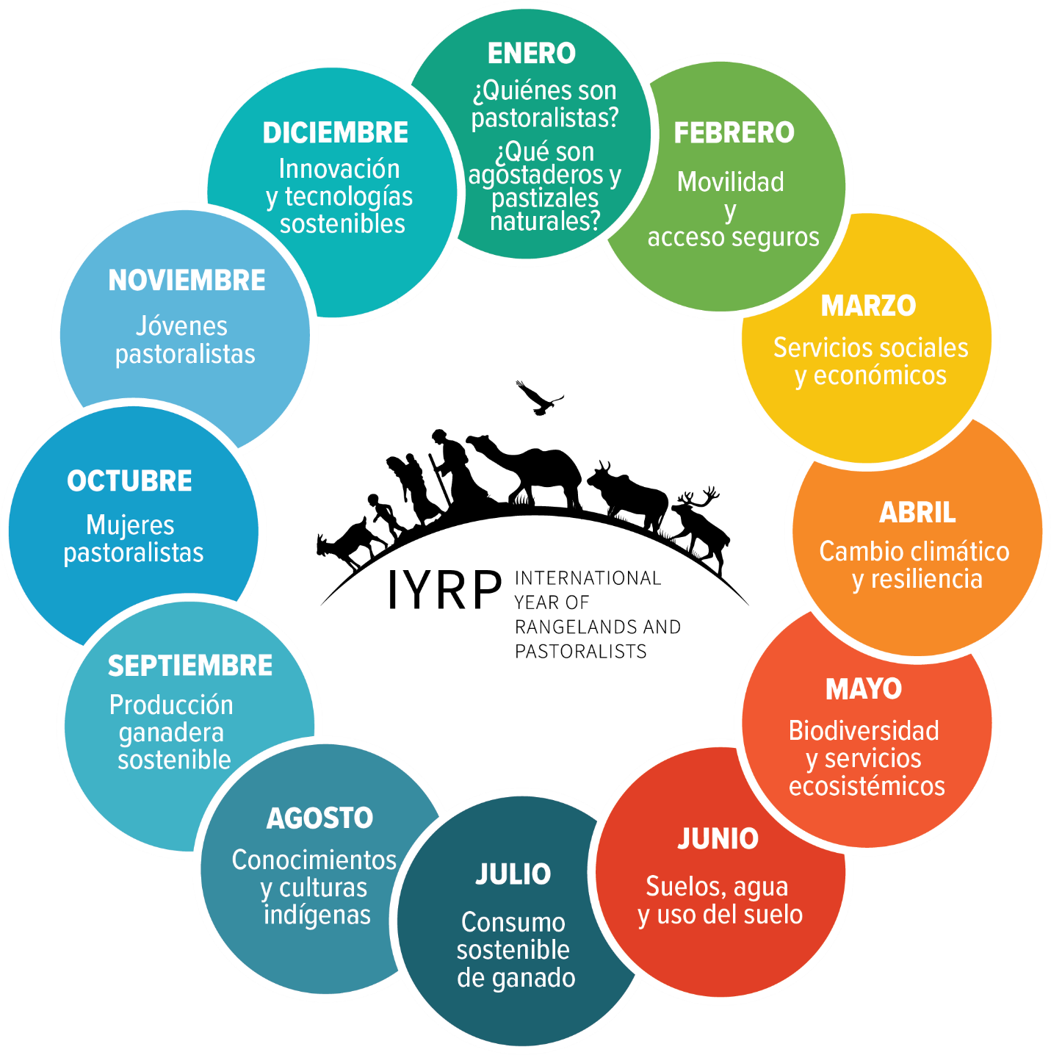
Posibles temas mensuales durante el IYRP
Para más información, véase :
https://www.iyrp.info
https://globalrangelands.org/international-year-rangelands-and-pastoralists-initiative

Todos los acrónimos de este texto corresponden al nombre descrito en inglés.

